特殊相対論

固有時間とローレンツ変換

# 固有時間

特殊相対論では時間と座標がパラメータとして同一視されているため、異なる座標系では時間が異なって進むことがある。ここでは、座標系に応じてどのように時間が進むのかについて詳しく見ていく。

観測者が慣性系 $S$ におり、任意の運動をしている時計を見て時間の進み方を調べるとする。ここで、

・動いている時計が常に原点にあるような基準系[1]

を導入する。定義より、基準系 $S'$ での時計の世界間隔 $ds'$ は原点から時計までの距離が常にゼロであることに注意して

$${ds}^{'2}={\left(cdτ\right)}^{2}$$

であり、一方基準系 $S$ での時計の世界間隔 $ds$ は

$${ds}^{2}={\left(cdt\right)}^{2}-d{\vec{x}}^{2}$$

世界間隔はどの基準系から見ても不変であることより ${ds}^{2}={ds}^{'2}$ が成立し、 $dτ$ について解くことによって

$$dτ=dt\sqrt{1-\frac{d{\vec{x}}^{2}}{c^{2}{dt}^{2}}}$$

ここで $d\vec{x}/dt$ は時計の速度であり、 $(d\vec{x}/dt)/c ≡β$ と定義すると

$$dτ=dt\sqrt{1-β^{2}}$$

両辺を同じ区間でそれぞれ積分することによって

$$Δτ≡τ_{2}-τ_{1}=\int_{t_{1}}^{t_{2}}{dt\sqrt{1-β^{2}}}$$

となり、慣性系 $S$ での経過時間 $t_{2}-t_{2}$ に対しての基準系 $S'$ での経過時間 $Δτ$ を求めることが出来た。

　このような観測の対象に乗って測る時刻のような、 $Δτ$ のことを、「その物体に固有の」という意味合いを持たせて「**固有時間**（Proper time）」とよぶ。

対象の物体の速度は光速よりも小さくなるはずなので、 $0<β<1$ を満たすはずである。ここで、対象物の速度が常に一様であるとし、 $β=const.$ であるとすると、基準系 $S$ にいる観測者から見る時間 $Δt$ と、基準系 $S'$ にいる観測者から見る時間 $Δτ$ の間の速度依存性について調べてみる。

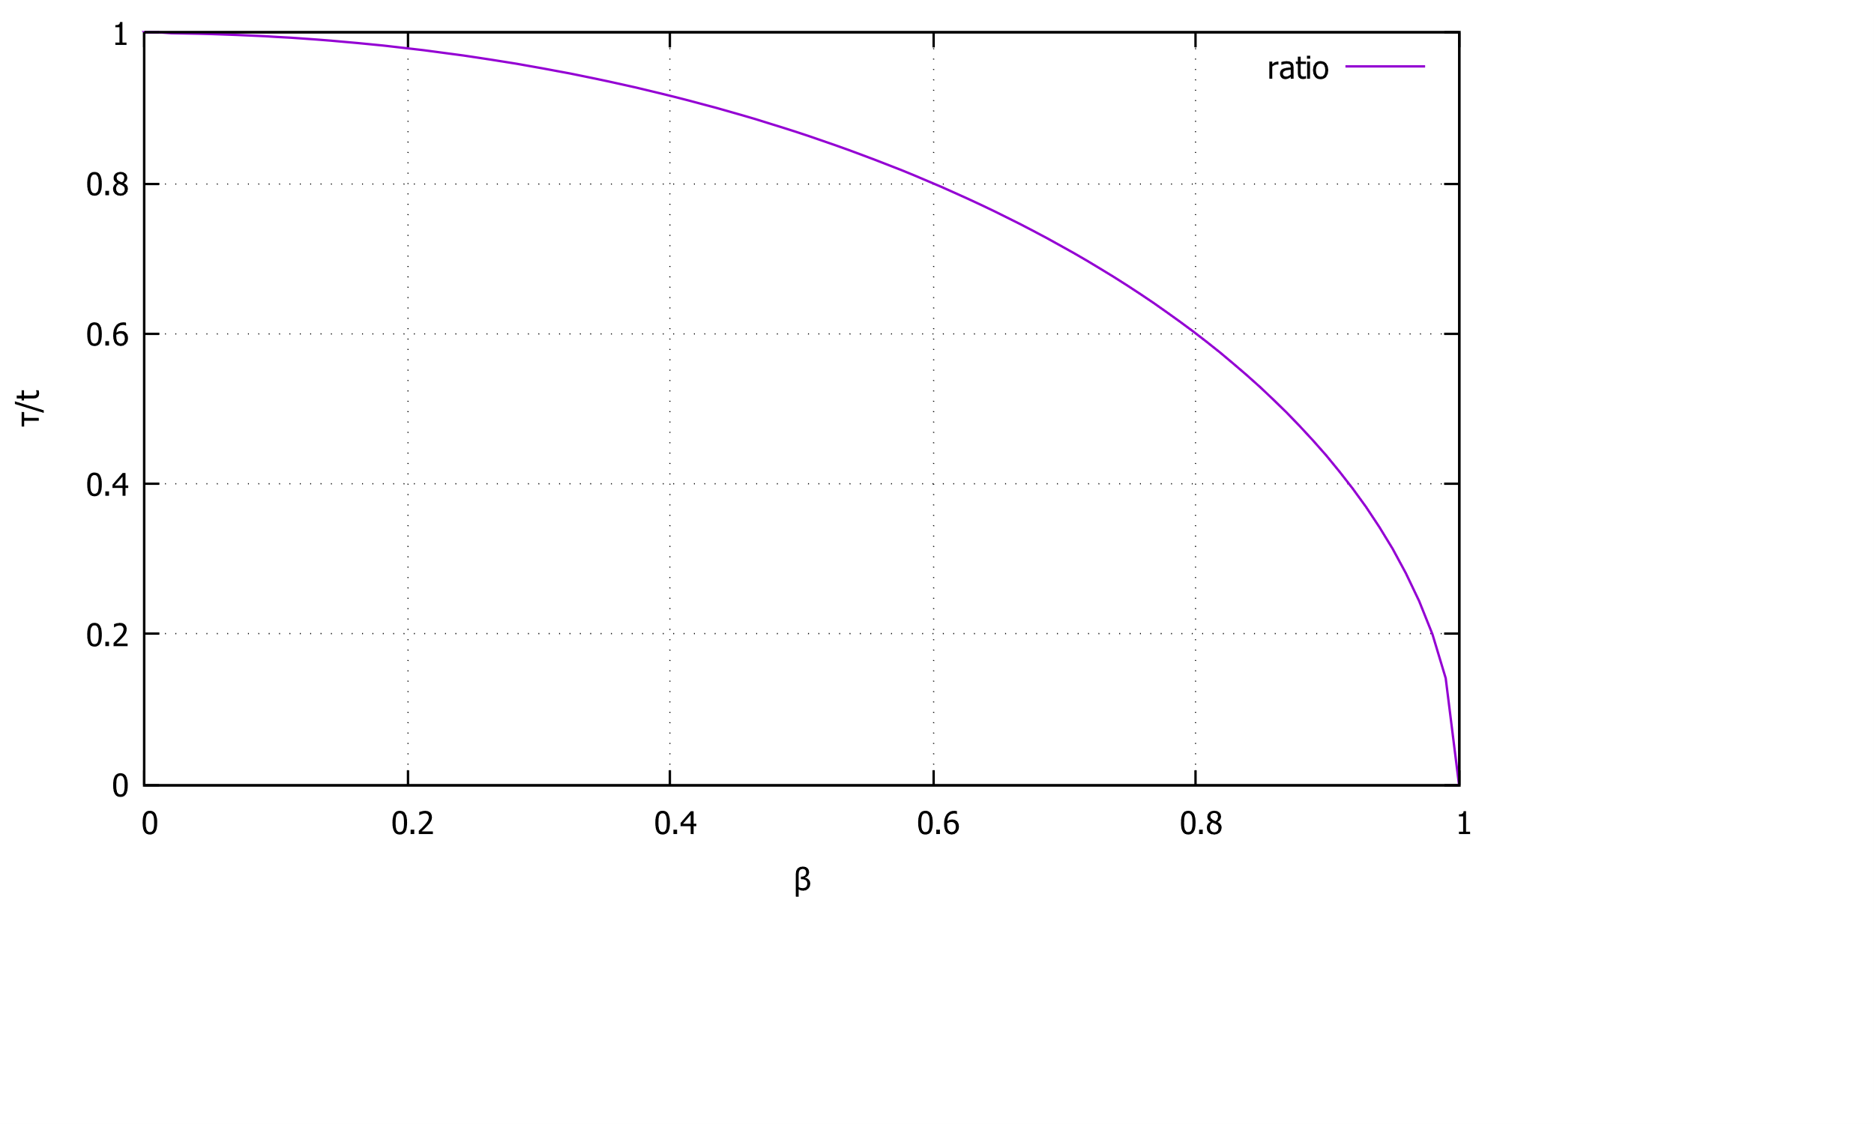

図 　対象物の速さに対する時間の進み方の違い

図 1は縦軸を「（対象物の固有時間）/（観測者からみた対象物の時間の進み方）」とし、横軸を対象物の光速に対する速さの比としたものである。これを見ると、対象物の速さが早くなれば早くなるほど固有時間の時間の進み方は遅くなっていき、最終的には時間の進みがほぼ止まった状態になることがわかる。全体として、動いている対象物の固有時間は静止している時よりもゆっくりと進むことがわかる（時刻の遅れ：Time dilation）。

**２点を結ぶ線積分**

世界線は２つの世界点（始点・終点）を用いて定義することが出来るが、Special Relativity上の世界線に沿うような線積分はどのような性質を持つだろうか。これを調べるため、固有時間の式より、

$$τ=\int_{p_{1}}^{p_{2}}{ds}$$

を用いて考察する。

　二種類の世界線を考える。まずひとつ目は $P_{static}$、これは静止している対象の世界線であり、自明なことだが、Time-space diagramではこのような世界線は慣性基準系S系の時間軸と平行なものとなる。次に $P_{mov}$、これは運動している世界線であり、空間的に広がりを持つため、曲線になる。さて、これまでの議論より、運動している系の固有時間は静止している系の固有時間よりも小さくなる。即ち、

$$\int_{P_{static}}{ds}>\int_{P_{mov}}{ds}≥0$$

が成り立つ。これより、静止している系の世界線、言い換えると、真っ直ぐな世界線に対してとった線積分（固有時間）は最大値を取るということがいえる。

**時間の遅れ　(Time dilation)**

　以上で述べた議論を、逆に、対象物に乗っている観測者から議論し直すとどうなるか。今度は基準系 $S$ の時計が動いているように見えるのであるから、ゆっくりと時計の針が進むのは基準系Sの時計の方になるはずである。これは前の議論から得た、基準系Sの時計のほうが早く進むという事実と矛盾しており、相対性原理から、一見パラドックスが生じているようにみえる。しかし、Time-space diagramを見るとこれは何ら異常のないことが確認される。

図 2はS系にいる観測者がS’系の時計をみる場合の図である。まず、Time-space diagramでの原点で2つの時計を同期させ、少し時間が経った後に観測者が運動している時計を確認する。Time-space diagramでは比べるS系の時計が $x=0$ にあるようにみえるが、これはS系での“同時“でS’系の時計を見た際のS系での時刻を表すだけなので、実際はS’系の時計と全く同じ位置にあることに注意してほしい（図 2：右図）。

|  |
| --- |
|  |

図 　S系から見たS’系の時間の遅れ

一方で、S’系からS系の時計を比べた場合について考えると

|  |
| --- |
|  |

図 　S’系から見たS系の時間の遅れ

今回はS‘系の“同時”でS系の時間が遅れ、それを確認するためには原点でまず同期させ、その上でS系の時計を同じ位置にあるS’系の時計と見比べる必要がある。

　以上のことより、S系とS’系でもう一方の基準系にある時計を見るとき、“同時”の定義がそれぞれ異なっていることがわかる。すなわち、S系から見た“同時“はS’系の”同時“とは異なった取り方をしているため、互いに見比べてももう一方の時計が遅れている、ということを指し示し相対性原理を満たすのである。

　これはこの“時刻を調べる際の同期“という実験手順の仕組みによるものであり、図 2・図 3からもわかるように、片方では時計が２つ以上であるのに対し、もう片方の動く方の時計は１つだけであることに由来する。時計を見比べるという操作は対称的ではなく、どちらの系から見ても同じ時計同士が遅れるとは言えないのである。[2]

**双子のパラドックス (Twin’s paradox)**

　特殊相対性理論での固有時間の議論のリミットとして、観測者自体は慣性基準系にいる必要がある。簡単な例として双子のパラドックスが存在する。双子の兄弟A、Bが仮想に存在するとし、Bが閉曲線を通って宇宙旅行をし、地球に戻ってくるとする。Aから見るとBは運動をしているのでBのほうが時間の進み方が遅く、若いはずである。一方Bから見るとAのほうが若いと思われるが、これはパラドックスのように思える。しかし、これは特殊相対性理論のリミットを超えてしまって議論をしているせいであり、慣性基準系にいるAからはこのような議論が出来ても、途中地球側に向かって加速運動をしているBの非慣性基準系からは同じように議論をする事ができないのである。[3]

# ローレンツ変換

これまで、Time-space diagram上での射影などを駆使することによって時間の遅れなどを見てきた。これを使いやすく、機械的に解けるように定式化するのが目標である。

　特殊相対性理論において、慣性系同士での空間と時間の変換式のことをローレンツ変換というが、これを見つけ出す方法としてはEinsteinが用いた方法である「時間合わせ」、Time-space diagramから直接導き出す方法、そして今回用いる対称性を利用した方法などがある。これまで見てきたように、世界間隔 $ds$ は座標変換に関わらず不変なものとして扱われる。Time-space diagramでは世界間隔 $ds$ は世界点の間の距離のことであり、これを不変なものとする変換則を見つけられれば、それは座標系の間での座標変換式を見つけたのと同じことである。そのような図形的変換は、平行移動と回転だけである。平行移動はオフセットを変えるだけなので、特に考えなくても良い。よって回転操作に関してのみ考えることにする。

　Time-space diagramにおいて、回転することが出来る平面は $ct-x, ct-y, ct-z, x-y, y-z, z-x$ の６つである。このうちの $x-y, y-z, z-x$ 平面の回転はただの空間座標の回転であり、三次元ユークリッド空間の回転行列によって回転することが出来る。このうち、時間軸が入っているもの、を今回の議題として挙げる。まず $ct-x$ の回転について考える。この回転では ${\left(ct\right)}^{2}-x^{2}$ を不変に保つような回転操作が必要であり、そのような操作は一般的に

$$x=x^{'}coshϕ+ct'sinhϕ$$

$$ct=x^{'}sinhϕ+ct'coshϕ$$

で与えられる。このことを示すには ${\left(ct\right)}^{2}-x^{2}={\left(ct^{'}\right)}^{2}-{x'}^{2}$ に代入すればすぐに分かる。少しこれでは天下り的だと感じても、 $x={Ax}^{'}+Bct'$, $ct={Ax}^{'}+Bct'$ として ${\left(ct\right)}^{2}-x^{2}={\left(ct^{'}\right)}^{2}-{x'}^{2}$ に代入して径数比較をすればこの２式が出てくる（ここで線形性が暗黙的に求められたのは、非線形であると慣性力が現れてしまい、慣性系の間での変換にならないからである）。さて、今ここで分かっているのは $S'$ 系での対象物の座標、 $x^{'}, ct'$ のみであり、未知変数は $x, ct, ϕ$ の３つである。ここで上の２式より、 $x, ct$ の自由度を減らすと残る自由度は $ϕ$ のみになる。以上より、 $ϕ$ は座標系の間の相対速度 $V$ のみに依存していることが分かった。したがって、 $x^{'}=0$ として $ϕ$ の値を定めても良く、

$$x={ct}^{'}sinhϕ$$

$$ct=ct'coshϕ$$

となり、これより $ϕ$ について求めることができ、

$$ϕ=\operatorname{arctanh}\left(\frac{V}{c}\right)$$

である。これを用いて $\cosh^{2}{x}-\sinh^{2}{x}=1, tanhx=sinhx/coshx$ の性質を使うと、

$$sinhϕ=\frac{V}{c}\frac{1}{\sqrt{1-V^{2}/c^{2} }}$$

$$coshϕ=\frac{1}{\sqrt{1-V^{2}/c^{2}}}$$

この２式をもとの式に代入し、

$$x=\frac{x^{'}+{\frac{V}{c}ct}^{'}}{\sqrt{1-V^{2}/c^{2}}}$$

$$y=y'$$

$$z=z'$$

$$ct=\frac{ct^{'}+\frac{V}{c}x^{'}}{\sqrt{1-V^{2}/c^{2}}}$$

が得られる。これらがローレンツ変換式であり、特にこの形式は $x$ 方向のブーストを表す。逆に $S'$ 系から $S$ 系への変換を考える場合は、 $V→-V$ とし、変数の立場を変えてやればよく、

$$x'=\frac{x-\frac{V}{c}ct}{\sqrt{1-V^{2}/c^{2}}}$$

$$y'=y$$

$$z'=z$$

$$ct'=\frac{ct-\frac{V}{c}x}{\sqrt{1-V^{2}/c^{2}}}$$

このどちらの場合でも $c→∞$ とするとガリレイ変換に等しくなり、 $V>c$ とすると変換後の座標に虚数が入ってしまい、そのような運動が不可能であることを示唆することに注意してほしい。また、 $V=c$ の場合、変換式は発散してしまい、これらの変換式を使うことは出来ない。

**ローレンツ収縮　(Length contraction)**

長さを測る際には“同時”にその対象物の長さを測らなければいけない。 $S$ 系に対象物が置かれているとし、それをS’系で長さを測るとする。“同時”に測る必要があるので、 $S'$ 系での同時刻 $ct'$ にて長さを測るとし、その長さはローレンツ変換の式を用いて

$$x_{1}=\frac{x_{1}^{'}+\frac{V}{c}ct'}{\sqrt{1-V^{2}/c^{2}}}$$

$$x_{2}=\frac{x_{2}^{'}+\frac{V}{c}ct'}{\sqrt{1-V^{2}/c^{2}}}$$

この２式より、差をとって

$$Δx=x_{2}-x_{1}=\frac{x_{2}^{'}-x_{1}^{'}}{\sqrt{1-V^{2}/c^{2}}}$$

ここで $S'$ 系での長さ $Δx^{'}=x_{2}^{'}-x_{1}^{'}$ を定義すると

$$Δx=\frac{Δx^{'}}{\sqrt{1-{V^{2}}/{c^{2}}}}$$

S系に対象物が静止状態で置いてあるので、 $Δx$ が「**固有長さ（Proper length）**」として、その長さを $l_{0}$、運動している系で測定した長さを $l$ とすると、

$$l=l_{0}\sqrt{1-{V^{2}}/{c^{2}}}<l_{0}$$

となり、運動している系で測定した長さは固有長さよりも必ず小さくなることがわかる。この現象をローレンツ収縮とよぶ。ローレンツ変換式より、ブースト方向以外の成分は同じであるため、体積も減少する。

$$V=V_{0}\sqrt{1-{V^{2}}/{c^{2}}}$$

ここで $V_{0}$ は対象物と同じ系で測定した体積であり、「**固有体積** **(Proper Volume)**」とよぶ。

**時間の遅れ（Time dilation）**

　確認のため「時間の遅れ」を、ローレンツ変換式を用いて再び精査してみる。同じ場所 $x$ での時間の進み方の違いを調べれば良いので、同じ場所で二回時間を測定して、その差を調べれば良い。

$$cτ_{1}=\frac{ct_{1}-\frac{V}{c}x}{\sqrt{1-V^{2}/c^{2}}}$$

$$cτ_{2}=\frac{ct_{2}-\frac{V}{c}x}{\sqrt{1-V^{2}/c^{2}}}$$

この２式より、

$$c\left(τ_{2}-τ_{1}\right)=\frac{c\left(t_{2}-t_{1}\right)}{\sqrt{1-V^{2}/c^{2}}}<c(t_{2}-t_{1})$$

となり、時間の遅れが確認できた。

**ガリレイ変換とローレンツ変換の違い**

　ガリレイ変換は速度を線形的に加算していくため、加える速度の順序としては可換群（Abelian group）である。しかし、ローレンツ変換は三次元での平面の回転をするため、非可換群（Non-Abelian group）となる。すなわち、特殊相対性理論では、方向の違う速度ベクトルを続けてローレンツ変換した際、結果はその順序によって変化することを意味する。

1. このような基準系を定義するには、時計は任意の動きをするのであるから、全体として時計の一様な動きを予測出来るわけではないので、瞬間ごとにその基準系が時計に“結びついている“必要がある。これにより、瞬間と瞬間の間ではこの基準系は一様な動きをするのであるから、慣性系といえる。
2. https://www1.phys.vt.edu/~takeuchi/relativity/notes/section12.html
3. 実際にTime-space diagramを使って調べるとBの立場からは加速運動の間だけAの時間間隔にギャップが生まれる。これは実際にはBの座標軸は加速運動をしているため、歪んで存在しているのに対し、特殊相対性理論の範疇では斜交座標系しか扱えないためである。Bの座標軸を歪ませて双曲線のような形にするとこれは解決される。